**TẠO CHUYẾN BAY**

**Sơ đồ luồng dữ liệu:**

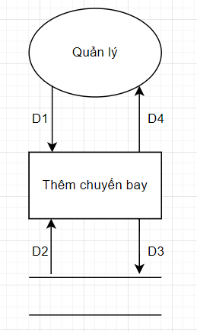

**Giải thích**

* D1: Thông tin về chuyến bay: Mã chuyến bay, tên chuyến bay,mã hãng hàng không, mã sân bay đi, mã sân bay đến, số hiệu máy bay, giờ bay, giờ đến, ngày bay.
* D2: Không có
* D3: Lưu vào cơ sở dữ liệu các thông tin đã nhập sau khi kiểm tra dữ liệu hoàn tất.
* D4: Không có

**Thuật toán**

* Bước 1: kết nối cơ sở dữ liệu.
* Bước 2: nhận thông tin từ D1.
* Bước 3: kiểm tra đầy đủ thông tin
* Bước 4: kiểm tra thời gian bay phải lớn hơn ngày hiện tại
* Bước 5: Nếu không thỏa tất cả các quy định trên thì sẽ chuyển tới bước 7
* Bước 6: Lưu D3 vào cơ sở dữ liệu
* Bước 7: Đóng kết nối cơ sở dữ liệu
* Bước 8: Kết thúc

**Mockup**

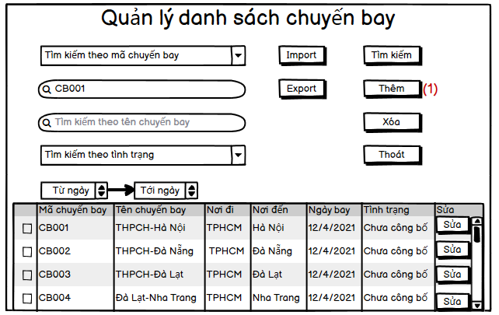

* Giải thích:

Khi quản lý muốn chọn tạo mới chuyến bay, quản lý chỉ cần nhấn nút “Thêm”(1).

Sau khi bấm vào nút “Thêm” trên giao diện danh sách chuyến bay sẽ hiện ra giao diện sau:

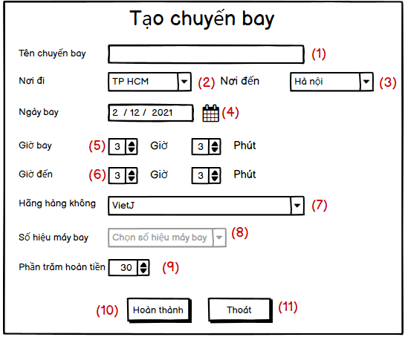

* Giải thích

1. Nhập tên chuyến bay
2. Nhập nơi đi cho chuyến bay
3. Nhập nơi đến cho chuyến bay
4. Nhập ngày bay
5. Nhập thời gian bắt đầu bay của chuyến bay
6. Nhập thời gian khi đến nơi của chuyến bay
7. Chọn hãng hàng không cho chuyến bay

Sau khi nhập tất cả dữ liệu trên thì số hiệu máy bay (8) sẽ mở cho chúng ta chọn máy bay đủ điều kiện cho chuyến bay. Nếu chúng ta bỏ xót 1 dữ liệu bên trên thì (8) sẽ đóng không cho nhập.

Sau khi đã nhập số hiệu chuyến bay (8) thì nhấn nút “Hoàn thành” (10) để hoàn thành thêm chuyến bay.

Nếu không muốn thêm chuyến bay, quản lý có thể nhấn “Thoát”(11) để thoát khỏi giao diện

(9)Phần trăm hoàn tiền mặc định 30%.